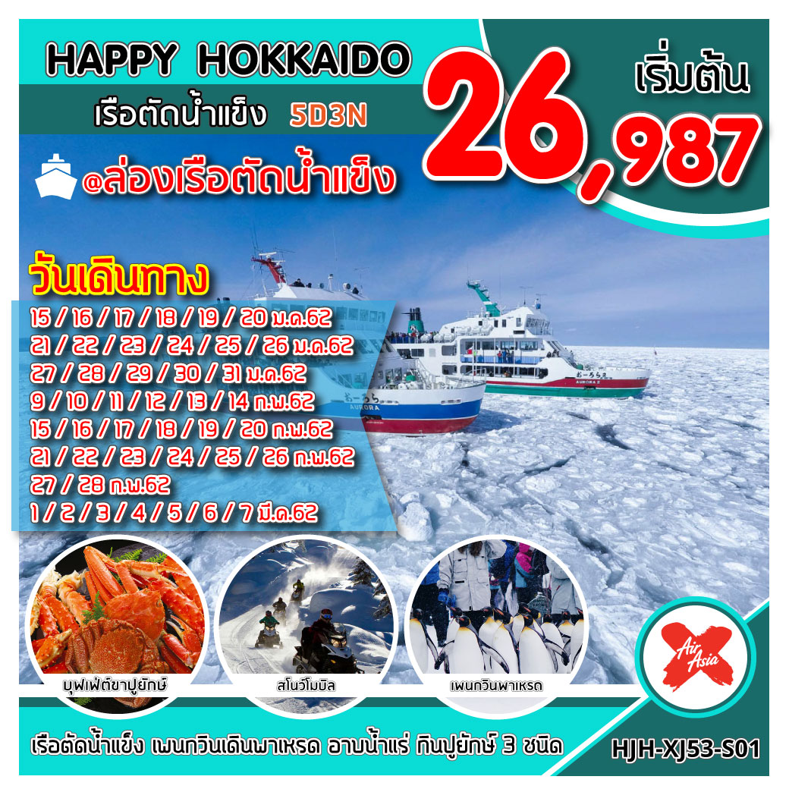
อัตราค่าบริการ
เดินทาง | ราคาทัวร์ |  | หมายเหตุ
เดินทาง | ผู้ใหญ่ | พักเดี่ยว
วันที่ 15-19 ม.ค. 62 | 29,987 | 8,900
วันที่ 16-20 ม.ค. 62 | 29,987 | 8,900
วันที่ 17-21 ม.ค. 62 | 29,987 | 8,900
วันที่ 18-22 ม.ค. 62 | 29,987 | 8,900
วันที่ 19- 23 ม.ค. 62 | 29,987 | 8,900
วันที่ 20-24 ม.ค. 62 | 27,987 | 8,900
วันที่ 21-25 ม.ค. 62 | 28,987 | 8,900
วันที่ 22-26 ม.ค. 62 | 29,987 | 8,900
วันที่ 23-27 ม.ค. 62 | 29,987 | 8,900
วันที่ 24-18 ม.ค. 62 | 29,987 | 8,900
วันที่ 25-29 ม.ค. 62 | 29,987 | 8,900
วันที่ 26-30 ม.ค. 62 | 29,987 | 8,900
วันที่ 27-31 ม.ค. 62 | 29,987 | 8,900
วันที่ 28 ม.ค.-1ก.พ. 62 | 29,987 | 8,900
วันที่ 29ม.ค.-2ก.พ. 62 | 30,987 | 8,900
วันที่ 30ม.ค.-3ก.พ. 62 | 30,987 | 8,900
วันที่ 31ม.ค.-4ก.พ. 62 | 30,987 | 8,900
วันที่ 9-13 ก.พ. 62 | 29,987 | 8,900
วันที่ 10-14 ก.พ. 62 | 29,987 | 8,900
วันที่ 11-15 ก.พ. 62 | 29,987 | 8,900
วันที่ 12-16 ก.พ. 62 | 29,987 | 8,900
วันที่ 13-17 ก.พ. 62 | 29,987 | 8,900
วันที่ 14-18 ก.พ. 62 | 29,987 | 8,900
วันที่ 15-19 ก.พ. 62 | 31,987 | 8,900
วันที่ 16-20 ก.พ. 62 | 31,987 | 8,900
วันที่ 17-21 ก.พ. 62 | 31,987 | 8,900
วันที่ 18-22 ก.พ. 62 | 31,987 | 8,900
วันที่ 19-23 ก.พ. 62 | 31,987 | 8,900
วันที่ 20-24 ก.พ. 62 | 29,987 | 8,900
วันที่ 21-25 ก.พ. 62 | 29,987 | 8,900
วันที่ 22-26 ก.พ. 62 | 29,987 | 8,900
วันที่ 23-27 ก.พ. 62 | 29,987 | 8,900
วันที่ 24-28 ก.พ. 62 | 28,987 | 8,900
วันที่ 25 ก.พ.- 1 มี.ค. 62 | 27,987 | 8,900
วันที่ 26 ก.พ.- 2 มี.ค. 62 | 28,987 | 8,900
วันที่ 27 ก.พ.- 3 มี.ค. 62 | 28,987 | 8,900
วันที่ 28 ก.พ.- 4 มี.ค. 62 | 28,987 | 8,900
วันที่ 1- 5 มี.ค. 62 | 28,987 | 8,900
วันที่ 2- 6 มี.ค. 62 | 28,987 | 8,900
วันที่ 3- 7 มี.ค. 62 | 26,987 | 8,900
วันที่ 4- 8 มี.ค. 62 | 26,987 | 8,900
วันที่ 5- 9 มี.ค. 62 | 28,987 | 8,900
วันที่ 6- 10 มี.ค. 62 | 28,987 | 8,900
วันที่ 7- 11 มี.ค. 62 | 28,987 | 8,900
***ไม่มีราคาเด็ก INFANT 7,000 บาท***
จอยแลนด์หักค่าตั๋วออก 7,000 บาท

***ราคาค่าทัวร์ดังกล่าวหากมีการเปลี่ยนแปลงค่าตั๋วเครื่องบินภาษีสนามบินภาษีน้ำมันของสายการบิน***
***บริษัทฯขอสงวนสิทธิ์ในการปรับราคาขึ้นตามสายการบิน***
(งานเทศกาลหิมะที่ซัปโปโรประจำปี 2019 (Sapporo Snow Festival) ครั้งที่ 70 จัดขึ้นในช่วงวันที่ 4-11 กุมภาพันธ์ 2019 เป็นระยะเวลาทั้งหมด 8 วัน โดยภายในงานจะมีการจัดแสดงโชว์ผลงานแกะสลักน้ำเเข็งมากกว่า 200 ชิ้น และประดับด้วยแสงไฟหลากสีสันทั้งหมด 3 โซนด้วยกันคือ Odori site, Susukino site และ **เฉพาะ Tsudomu Site จะเปิดให้เข้าชมตั้งแต่ 1-11 ก.พ. 2019* )
ถ้าวันตรงช่วง Snow Festival อิสระท่องเที่ยว ตามอัธยาศัย

วันแรก สนามบินสุวรรณภูมิ
20.00 น. คณะพร้อมกันที่ สนามบินดอนเมือง ชั้น 3 อาคารผู้โดยสารระหว่างต่างประเทศ เคาน์เตอร์สายการบิน AIR ASIA X มีเจ้าหน้าที่ของบริษัทฯ คอยต้อนรับและอำนวยความสะดวกในการเช็คอิน
23.55 น. ออกเดินทางสู่สนามบินชิโตเชะ เกาะฮอกไกโด ณ ประเทศญี่ปุ่น โดยสายการบิน เที่ยวบินที่ XJ 620

วันที่สอง สนามบินชิโตเซะ -เมืองอาซาฮิคาว่า - หมู่บ้านราเมนอาซาฮิคาว่า - สวนสัตว์อาซาฮิยาม่า - อิออน ทาวน์ อาซาฮิคาว่า - แช่ออนเช็นธรรมชาติ (-- / L / --)
08.55 น. เดินทางถึง สนามบินชิโตเซะ เกาะฮอกไกโด ประเทศญี่ปุ่น (เวลาท้องถิ่นเร็วกว่าไทย 2 ชั่วโมง) หลังจากผ่านขั้นตอนการตรวจคนเข้าเมืองของประเทศญี่ปุ่นแล้ว นำท่านเดินทางสู่ หมู่บ้านราเมนอาซาฮิคาว่า ที่ราเมนของที่นี่มีรสชาติอันเป็นเอกลักษณ์และได้รับการกล่าวขานถึงความอร่อยมายาวนานกว่าทศวรรษหมู่บ้านราเมนอาซาฮิคาว่าได้ถือกำเนิดขึ้นในปี 1996 โดยรวบรวมร้านราเมนชื่อดังของเมืองอาซาฮิคาว่าทั้ง 8 ร้านมาอยู่รวมกันเป็นอาคารหลังคาเดียว หมู่บ้านราเมนที่รวบรวมร้านดังขั้นเทพไว้ในที่เดียวและยังมีห้องเล็กๆที่จัดแสดงประวัติความเป็นมาขอหมู่บ้านแห่งนี้ให้สำหรับผู้ที่สนใจได้มาศึกษาอีกด้วย ทุกๆร้านจะสร้างเอกลักษณ์เฉพาะตัวของร้านตนเอง
เที่ยง บริการอาหารกลางวัน (มื้อที่ 1) เมนู ราเมน ถือเป็นอาหารเมนูยอดนิยมของคนญี่ปุ่น เพราะด้วยความที่กินง่ายและมีรสชาติที่หลากหลายจึงเป็นที่ถูกใจของคนญี่ปุ่นทุกเพศทุกวัย
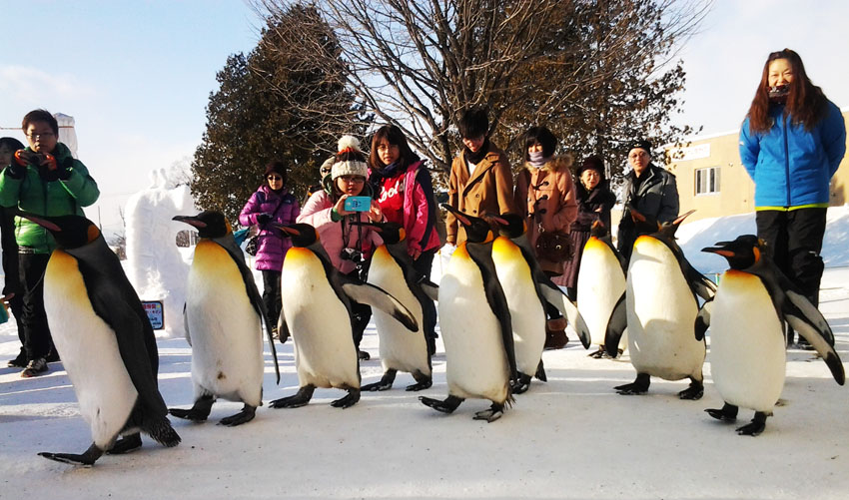
บ่าย นำท่านสู่ สวนสัตว์อาซาฮิยาม่า (ASAHIYAMA ZOO) เป็นสวนสัตว์ที่มีชื่อเสียงในแถบรอบนอกของเมืองอะซาฮิคาว่ากลางเกาะฮอกไกโด ซึ่งทางสวนสัตว์อนุญาตให้ผู้เข้าชมได้เข้าชมสัตว์นานาชนิดจากหลากหลายมุมมอง เป็นเอกลักษณ์ที่ไม่เหมือนสวนสัตว์แห่งอื่นๆ ได้แก่ อุโมงค์แก้วผ่านสระว่ายน้ำของเหล่าเพนกวิน และโดมแก้วขนาดเล็กที่อยู่ตรงกลางของโซนหมีขั้วโลกและหมาป่า ผู้เข้าชมจะมองเห็นได้อย่างชัดเจน สวนสัตว์แห่งนี้ยังเป็นสวนสัตว์แห่งแรกที่มีการจัดให้นกเพนกวินออกเดินในช่วงฤดูหนาว
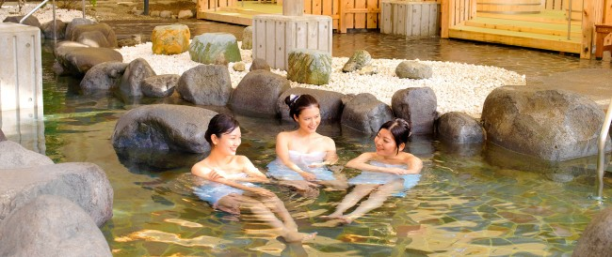
จากนั้นนำท่านช้อปปิ้ง ณ อิออน ทาวน์ อาซาฮิคาว่า ห้างสรรพสินค้าขนาดใหญ่ของฮาซาฮิคาว่า อิสระให้ท่านได้เลือกซื้อของฝาก ของที่ระลึกกัน อาทิ ขนมโมจิ เบนโตะ ผลไม้ และขนมขึ้นชื่อของญี่ปุ่น อย่าง คิทแคท สามารถหาซื้อได้ที่นี่เช่นกัน
ค่ำ อิสระอาหารค่ำตามอัธยาศัย

ที่พัก Art Hotel Asahikawa หรือเทียบเท่า
นำท่านได้สัมผัสความเป็นญี่ปุ่นโดยแท้กับการแช่ออนเช็นธรรมชาติ ผ่านความร้อนใต้พิภพเพื่อผ่อนคลายความเมื่อยล้า เลือดลมเดินดีเสริมสุขภาพให้กระปรี้กระเปร่าผิวพรรณสดใสมีน้ำมีนวลช่วยระบบการเผาผลาญของร่างกายให้อยู่ในสภาพคงที่ความอัศจรรย์แห่งการอาบน้ำแร่แบบญี่ปุ่น
วันที่สาม ล่องเรือตัดน้ำแข็ง – พิพิธภัณฑ์ธารน้ำแข็ง - JTC DUTY FREE (B / L / -)
เช้า บริการอาหารเช้า (มื้อที่ 2) ณ ห้องอาหารของโรงแรม
นำท่านได้สัมผัสประสบการณ์แปลกใหม่กับการ “ล่องเรือตัดน้ำแข็ง” Ms.Aurora บริเวณทะเลเปิด อาบาชิริซึ่งเต็มไปด้วยแผ่นน้ำแข็งที่ลอยมาจากรัสเซีย โดยจะเปิดให้บริการตั้งแต่กลางเดือนมกราคม ถึงปลายเดือนมีนาคม นอกจากจะได้สัมผัสประสบการณ์อันแตกต่างแล้วยังได้เห็นชีวิตสัตว์โลกอีกซีกโลก หนึ่งอย่างนกอินทรีทะเลหางขาว และแมวน้ำเป็นต้น
(การล่องเรือตัดน้ำแข็งเปิดให้บริการตั้งแต่ 20 มกราคม – 31 มีนาคมของทุกปี โดยมีเรือออกเวลา 09:00, 10:30, 12:00, 13:30 และ 15:00 น. แต่สำหรับเดือนกุมภาพันธ์ซึ่งเป็นเดือนที่ดีที่สุดในการชมธารน้ำแข็งนั้นจะเที่ยวพิเศษ ได้แก่ มีเรือออกเวลา 06:00 น.เพื่อชมวิวพระอาทิตย์ขึ้น และเวลา 16:10 น.เพื่อชมพระอาทิตย์ตกเพิ่มขึ้นมา ทั้งนี้จะเห็นแผ่นน้ำแข็งขึ้นอยู่กับสภาพอากาศและอุณหภูมิ )
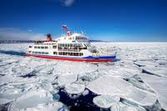
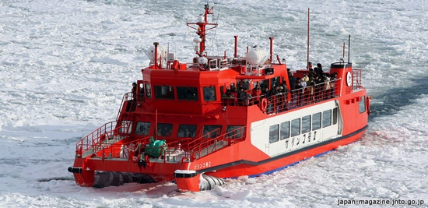

กลางวัน  รับประทานอาหารกลางวัน (3) ณ ภัตตาคาร
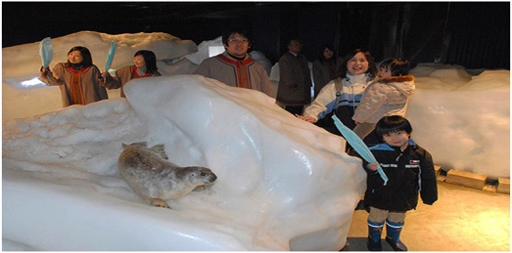
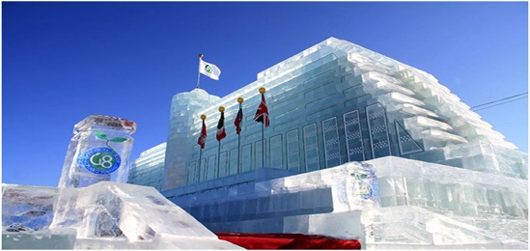

นำท่านเดินทางสู่ “พิพิธภัณฑ์ธารน้ำแข็ง” ซึ่งมีการจัดแสดงธารน้ำแข็ง ที่เก็บรวบรวมมาไว้เพื่อการศึกษาวิเคราะห์ระบบนิเวศน์วิทยาการมาของธารน้ำแข็งที่มีผลต่อชาวเมืองแถบชายฝั่งทะเลโอคอตสก์ ที่มีธารน้ำแข็งขนาดใหญ่ ลอยอยู่เหนือท้องทะเลของเมืองอาบาชิริ
ซึ่งจะเริ่มมีธารน้ำแข็งหนาตาตั้งแต่ช่วงกลางเดือนมกราคม และจะค่อยๆละลายหายไปราวเดือนมีนาคมจนถึงกลางเดือนเมษายน ขึ้นอยู่กับสภาพอากาศในแต่ละปี
โดยช่วงเวลาที่ดีที่สุดของการชมธารน้ำแข็งจะอยู่ในช่วงปลายเดือนกุมภาพันธ์ ซึ่งนอกจากภายในพิพิธภัณฑ์ จะมีการจัดแสดงเรื่องราวความเป็นมาในการเคลื่อนตัวของธารน้ำแข็งในรูปแบบภาพยนต์แล้วยังมีการจัดแสดงสิ่งมีชีวิตขนาดเล็กที่เก็บรวบรวมตัวอย่างมาได้จากธารน้ำแข็งบริเวณชายฝั่งอีกด้วย
ค่ำ อิสระอาหารค่ำตามอัธยาศัย
ที่พัก Art Hotel Asahikawa หรือเทียบเท่า

วันที่สี่ shikisai no ("Snow Land") - เมืองโอตารุ - คลองโอตารุ – พิพิธภัณฑ์กล่องดนตรี – นาฬิกาไอน้ำ - โรงเป่าแก้วคิตาอิชิ - JTC DUTY FREEE (B / L / -)

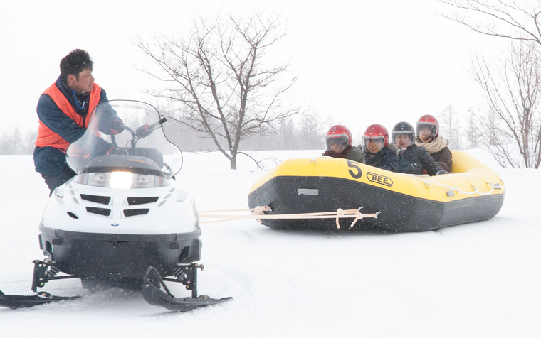
เช้า บริการอาหารเช้า (มื้อที่ 4) ณ ห้องอาหารของโรงแรม
จากนั้นเดินทางสู่ shikisai no ("Snow Land") ลานสกี พาโนราม่า ที่รวมกิจกรรมทางสกี หลากหลาย เหมาะกับทุกเพศทุกวัย หรืออิสระกับการถ่ายรูป วิวสวยๆ แสนโรแมนติค
กิจกรรม และค่าใช้จ่ายคร่าวๆ
Snowmobile: เริ่มต้น 10,000 เยนต่อคน
Snow Raft: 600-1,000 เยนต่อคน
Banana Boat: 600-1,000 เยนต่อคน
Sled: 200 เยนต่อคน
Tube: 200 เยนต่อคน
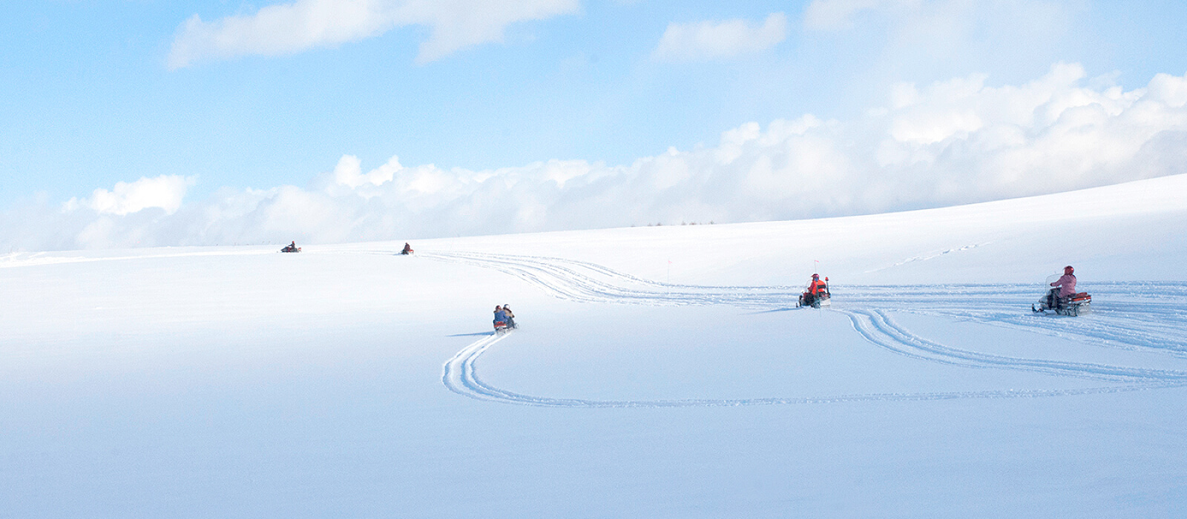

เที่ยง บริการอาหารกลางวัน (มื้อที่ 5) ณ ภัตตาคาร เมนู บุฟเฟต์นานาชาติ เสิร์ฟพร้อมขาปูยักษ์

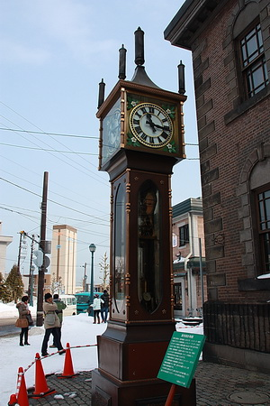
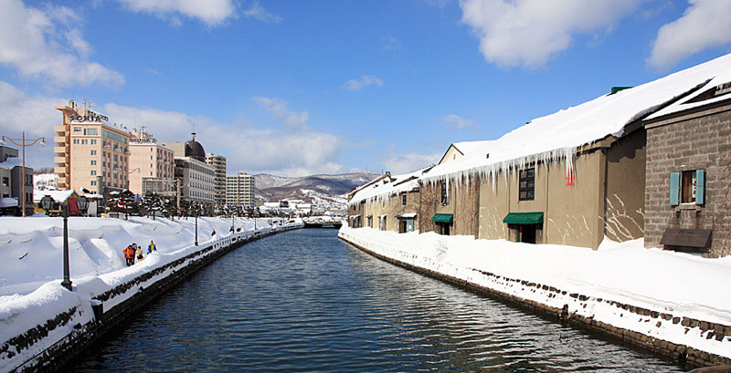

นำท่านเดินทางสู่เมืองโอตารุ (OTARU) เป็นเมืองท่าสำคัญของซัปโปโร และบางส่วนของเมืองตั้งอยู่บนที่ลาด ต่ำของภูเขาเท็งงุ ซึ่งเป็นแหล่งสกีและกีฬาฤดูหนาวที่มีชื่อเสียง ชม คลองโอตารุ หรือ “โอตารุอุนงะ” มีความยาว 1.5 กิโลเมตร ถือเป็นสัญลักษณ์ของเมือง โดยมีโกดังเก่าบริเวณโดยรอบซึ่งได้รับการปรับปรุงเป็นร้านอาหารเรียงรายอยู่ ไฮไลท์ของที่นี่ คือ บรรยากาศสุดแสนโรแมนติก คลองแห่งนี้สร้างเมื่อปี 1923 จากการถมทะเล เพื่อใช้สำหรับเป็นเส้นทางการขนถ่ายสินค้ามาเก็บไว้ที่โกดัง แต่ภายหลังได้เลิกใช้และมีการถมคลอง ครึ่งหนึ่งเพื่อทำถนนหลวงสาย 17 แล้วเหลืออีกครึ่งหนึ่งไว้เป็นสถานที่ท่องเที่ยว มีการสร้างถนนเรียบคลองด้วยอิฐแดงเป็นทางเดินเท้ากว้างประมาณ 2 เมตร อิสระเดินชมตามอัธยาศัย นำท่านชม พิพิธภัณฑ์กล่องดนตรี เป็นหนึ่งในร้านค้าที่ใหญ่ที่สุดของพิพิธภัณฑ์กล่องดนตรีในญี่ปุ่น โดยตัวอาคารมีความเก่าแก่สวยงาม และถือเป็นอีกหนึ่งในสถานที่สำคัญทางประวัติศาสตร์เมือง ชมนาฬิกาไอน้ำโบราณ ตั้งอยู่ด้านหน้าของตัวอาคาร จากนั้นนำท่านชม โรงเป่าแก้วคิตาอิชิ มีชื่อเสียงทางด้านการเป่าแก้วมายาวนาน โดยในอดีตนั้นจุดประสงค์ของการเป่าแก้วเพื่อใช้เป็นทุ่นให้เรือ แต่ปัจจุบันนี้เป้าหมายของการเป่าแก้วเพื่อใช้เป็นของใช้หรือของที่ระลึกแทน ซึ่งโรงเป่าแก้วคิตาอิชิเป็นโรงงานที่มีชื่อเสียงและเก่าแก่ที่สุดของเมือง โดยก่อตั้งขึ้นตั้งแต่ปี 1901 ท่ามกลางโรงเป่าแก้วที่มีอยู่มากมาย และผลงานที่มีชื่อเสียงมากที่สุดของโรงงานแห่งนี้ก็คือโคมไฟแก้ว และลูกบอลแก้วนั่นเอง นอกจากนี้ยังมีสอนวิธีการเป่าแก้วให้กับนักท่องเที่ยวด้วย
นำท่านสู่ JTC DUTY FREE อิสระให้ท่านเลือกซื้อสินค้าปลอดภาษี ทั้ง เสื้อผ้า น้ำหอม ต่างๆ ตามอัธยาศัย
ค่ำ อิสระอาหารค่ำตามอัธยาศัย
ที่พัก T MARK CITY HOTEL SAPPORO / APA HOTEL SAPPORO หรือเทียบเท่า

วันที่ห้า สนามบินชิโตเซะ – กรุงเทพฯ
เช้า รับประทานอาหารเช้า (มื้อที่ 6) ณ ห้องอาหารของโรงแรม
09.00 น. ออกเดินทางจากสนามบินชิโตเซะ สู่สนามบินนานาชาติดอนเมือง โดยสายการบิน AIR ASIA X
เที่ยวบินที่ XJ 621
16.30 น. เดินทางถึงสนามบินดอนเมือง โดยสวัสดิภาพพร้อมความประทับใจ

**โปรแกรมสามารถสลับปรับเปลี่ยนได้โดยไม่ต้องแจ้งล่วงหน้า**

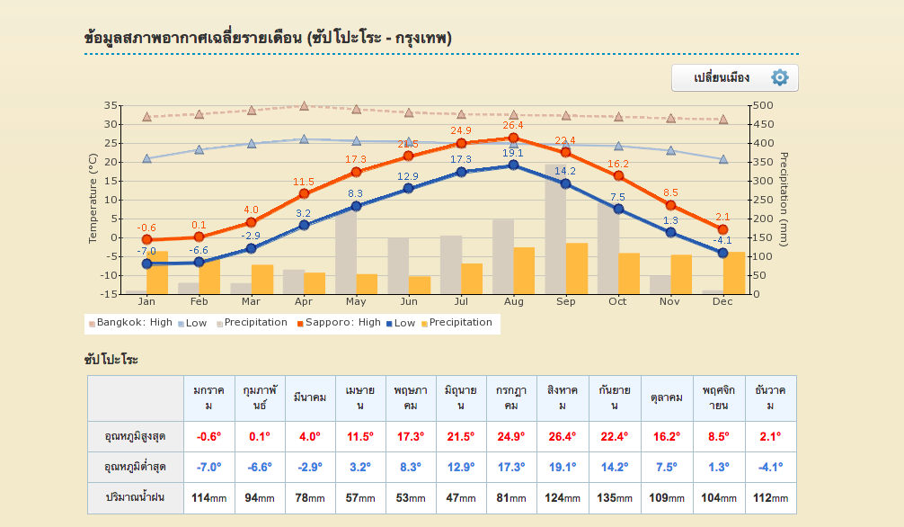

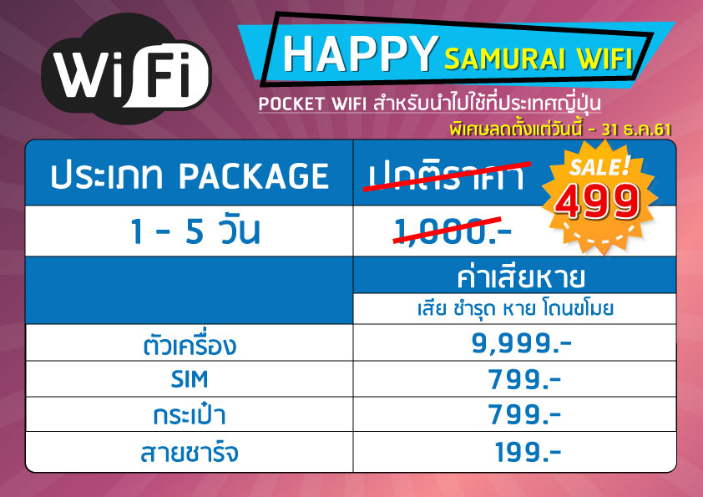

* ท่านใดมีไฟล์ทบินภายในประเทศต่อ โปรดแจ้งให้บริษัทฯทราบในวันจองทัวร์ *

* ตั๋วสายการบินไม่สามารถระบุที่นั่ง ใช้วิธี RANDOM คือการสุ่มเลือกที่นั่งโดยระบบสายการบิน *
การจัดที่นั่งบนเครื่องบิน เป็นไปโดยสายการบินเป็นผู้กำหนด ทางผู้จัดไม่สามารถเข้าไปแทรกแซงได้
แต่จะทำการ Request ให้ได้เท่านั้น งดการคืนบัตรโดยสาร และหากยกเลิกการเดินทาง ทางสายการบินไม่มีระบบคืนเงินบางส่วน

หากผู้โดยสารถูกปฎิเสธการออกนอกประเทศไทยหรือเข้าประเทศญี่ปุ่น
จากเจ้าหน้าที่แรงงานไทยหรือเจ้าหน้าที่ตรวจคนออกนอกประเทศไทยและเจ้าหน้าที่ตรวจคนเข้าเมืองที่ประเทศญี่ปุ่นทางผู้จัดและทางสายการบินจะไม่สามารถรับผิดชอบค่าใช้จ่ายที่เกิดขึ้นทุกกรณี
ผู้โดยสารอาจจะต้องรับผิดชอบค่าปรับที่ประเทศญี่ปุ่นเรียกเก็บ
ผู้โดยสารต้องรอกลับประเทศไทยในเที่ยวบินถัดไปที่มีที่นั่งว่างหรือตามวันเดินทางของตั๋วเครื่องบิน
ทั้งนี้แล้วแต่ทางเจ้าหน้าที่ตรวจคนและสายการบิน ทางผู้จัดไม่สามารถเข้าไปแทรกแซงได้

ราคาทัวร์รวม
- ค่าตั๋วเครื่องบินไป-กลับ ตามรายการ 2.ค่าอาหารทุกมื้อ ตามที่ระบุในรายการ
- ค่าเข้าชมสถานที่ต่างๆ ตามรายการ 4.ค่าที่พักห้องละ 2-3 ท่าน ตามรายการ
- ค่ารถรับ-ส่ง และนำเที่ยวตามรายการ 6.ค่าภาษีสนามบิน ทุกแห่งที่มี
- ค่าน้ำหนักกระเป๋าสัมภาระไป-กลับ ท่านละ 23 กก. 8.หัวหน้าทัวร์นำเที่ยวตลอดรายการ
- ค่าประกันอุบัติเหตุระหว่างเดินทาง วงเงินท่านละ 1,000,000 บาท (เงื่อนไขตามกรมธรรม์)

ราคาทัวร์ไม่รวม
1. ภาษีมูลค่าเพิ่ม 7% และภาษีหัก ณ ที่จ่าย 3% (กรณีต้องการใบเสร็จรับเงิน / ใบกำกับภาษี)
2. ค่าใช้จ่ายส่วนตัว อาทิ ค่าทำหนังสือเดินทาง ค่าโทรศัพท์ส่วนตัว ค่าซักรีด มินิบาร์ในห้อง อาหารและเครื่องดื่มที่สั่งเพิ่ม
- ค่าน้ำหนักกระเป๋าสัมภาระ ที่หนักเกินสายการบินกำหนด (ปกติ ขาไป 20 กก. / ขากลับ 20 กก.)
- ค่าวีซ่าสำหรับพาสปอร์ตต่างชาติ
- ทิปคนขับรถ และไกด์ท้องถิ่นท่านละ 5,000 เยน หรือ 1,500 บาท ต่อทริป (ชำระที่สนามบินสุวรรณภูมิ ในวันเช็คอิน)
- ทิปหัวหน้าทัวร์ ตามความพึงพอใจ

การเดินทางในแต่ละครั้งจะต้องมีผู้โดยสารจำนวน 30 ท่านขึ้นไป ถ้าผู้โดยสารไม่ครบจำนวนดังกล่าว บริษัทฯ ขอสงวนสิทธิ์ในการเลื่อนการเดินทาง หรือเปลี่ยนแปลงราคา
กรุณาชำระมัดจำ ท่านละ 15,000 บาท หรือท่านละ 20,000 กรณีเดินทางตรงกับวันหยุดนักขัตฤกษ์ หากมีการยกเลิกภายหลัง ทางบริษัทขอสงวนสิทธิ์ในการยึดมัดจำหรือค่าทัวร์ทั้งหมด เนื่องจากทางบริษัทฯ ได้ชำระค่าตั๋วเครื่องบินเต็มใบให้กับสายการบินเป็นที่เรียบร้อย ค่าทัวร์ส่วนที่เหลือ กรุณาชำระ 20 วันก่อนการเดินทาง (ไม่นับเสาร์-อาทิตย์ และวันหยุดนักขัตฤกษ์)

เงื่อนไขการยกเลิกการเดินทาง
- กรณีที่นักท่องเที่ยวหรือเอเจนซี่ต้องการขอยกเลิกการเดินทาง หรือเลื่อนการเดินทาง นักท่องเที่ยวหรือเอเจนซี่ (ผู้มีชื่อในเอกสารการจอง) จะต้องแฟกซ์ อีเมลล์ หรือเดินทางมาเซ็นเอกสารการยกเลิกที่บริษัทอย่างใดอย่างหนึ่งเพื่อแจ้งยกเลิกการจองกับทางบริษัทเป็นลายลักษณ์อักษร ทางบริษัทไม่รับยกเลิกการจองผ่านทางโทรศัพท์ไม่ว่ากรณีใดๆ
- กรณีนักท่องเที่ยวหรือเอเจนซี่ต้องการขอรับเงินค่าบริการคืน นักท่องเที่ยวหรือเอเจนซี่ (ผู้มีชื่อในเอกสารการจอง) จะต้องแฟกซ์ อีเมลล์ หรือเดินทางมาเซ็นเอกสารการขอรับเงินคืนที่บริษัทอย่างใดอย่างหนึ่งเพื่อทำเรื่องขอรับเงินค่าบริการคืน โดยแนบหนังสือมอบอำนาจพร้อมหลักฐานประกอบการมอบอำนาจ หลักฐานการชำระเงินค่าบริการต่างๆ และหน้าสมุดบัญชีธนาคารที่ต้องการให้นำเงินเข้าให้ครบถ้วน โดยมีเงื่อนไขการคืนเงินค่าบริการดังนี้
  - ยกเลิกก่อนวันเดินทางไม่น้อยกว่า 30 วัน คืนเงินค่าบริการร้อยละ 100 ของค่าบริการที่ชำระแล้ว ***ในกรณีที่วันเดินทางตรงกับวันหยุดนักขัตฤกษ์ ต้องยกเลิกการเดินทางไม่น้อยกว่า 45 วัน (ไม่นับเสาร์-อาทิตย์)
ทั้งนี้ ทางบริษัทจะหักค่าใช้จ่ายที่ได้จ่ายจริงจากค่าบริการที่ชำระแล้วเนื่องในการเตรียมการจัดการนำเที่ยวให้แก่นักท่องเที่ยว เช่น การสำรองที่นั่งตั๋วเครื่องบิน การจองที่พักฯลฯ
- การเดินทางที่ต้องการันตีมัดจำหรือซื้อขาดแบบมีเงื่อนไข หรือเที่ยวบินเหมาลำ Charter Flight หรือ Extra Flight กับสายการบิน หรือผ่านตัวแทนในประเทศหรือต่างประเทศ จะไม่มีการคืนเงินมัดจำหรือค่าบริการทั้งหมด
- การติดต่อใดๆ กับทางบริษัทเช่น แฟกซ์ อีเมลล์ หรือจดหมายฯ ต้องทำในวันเวลาทำการของทางบริษัท ดังนี้ วันจันทร์ ถึงศุกร์ เวลา 9.00 น. – 17.30 น. และวันเสาร์ เวลา 9.00 น. – 16.00 น. นอกจากวันเวลาดังกล่าวและวันหยุดนักขัตฤกษ์ที่รัฐบาลประกาศในปีนั้นๆถือว่าเป็นวันหยุดทำการของทางบริษัท
- ทางบริษัทขอสงวนสิทธิ์ในการยกเลิกการเดินทางกรณีมีนักท่องเที่ยวเดินทางไม่ถึง 30 คน

เงื่อนไขและข้อกำหนดอื่นๆ
  - ทัวร์นี้สำหรับผู้มีวัตถุประสงค์เพื่อการท่องเที่ยวเท่านั้น
  - ทัวร์นี้เป็นทัวร์แบบเหมา หากท่านไม่ได้ร่วมเดินทางหรือใช้บริการตามที่ระบุไว้ในรายการไม่ว่าบางส่วนหรือทั้งหมด หรือถูกปฏิเสธการเข้า-ออกเมืองด้วยเหตุผลใดๆ ทางบริษัทจะไม่คืนเงินค่าบริการไม่ว่าบางส่วนหรือทั้งหมดให้แก่ท่าน
  - ทางบริษัทขอสงวนสิทธิ์ในการยกเลิกการเดินทางในกรณีที่มีนักท่องเที่ยวร่วมเดินทางน้อยกว่า 30 ท่าน โดยจะแจ้งให้กับนักท่องเที่ยวหรือเอเจนซี่ทราบล่วงหน้าอย่างน้อย 7 วันก่อนการเดินทางสำหรับประเทศที่ไม่มีวีซ่า และอย่างน้อย 15 วันก่อนการเดินทางสำหรับประเทศที่มีวีซ่า แต่หากทางนักท่องเที่ยวทุกท่านยินดีที่จะชำระค่าบริการเพิ่มจากการที่มีนักท่องเที่ยวร่วมเดินทางน้อยกว่าที่ทางบริษัทกำหนดเพื่อให้คณะเดินทางได้ ทางเรายินดีที่จะให้บริการต่อไป
  - ทางบริษัทขอสงวนสิทธิ์ไม่รับผิดชอบค่าเสียหายจากความผิดพลาดในการสะกดชื่อ นามสกุล คำนำหน้าชื่อ เลขที่หนังสือเดินทาง และอื่นๆ เพื่อใช้ในการจองตั๋วเครื่องบิน ในกรณีที่นักท่องเที่ยวหรือเอเจนซี่มิได้ส่งหน้าหนังสือเดินทางให้กับทางบริษัทพร้อมการชำระเงินมัดจำ
  - ทางบริษัทขอสงวนสิทธิ์ในการเปลี่ยนแปลงรายการการเดินทางตามความเหมาะสม เพื่อให้สอดคล้องกับสถานการณ์ ภูมิอากาศ และเวลา ณ วันที่เดินทางจริงของประเทศที่เดินทาง ทั้งนี้ บริษัทจะคำนึงถึงความปลอดภัยของนักท่องเที่ยวส่วนใหญ่เป็นสำคัญ
  - ทางบริษัทขอสงวนสิทธิ์ไม่รับผิดชอบใดๆ ต่อความเสียหายหรือค่าใช้จ่ายใดๆ ที่เพิ่มขึ้นของนักท่องเที่ยวที่มิได้เกิดจากความผิดของทางบริษัท เช่น ภัยธรรมชาติ การจลาจล การนัดหยุดงาน การปฏิวัติ อุบัติเหตุ ความเจ็บป่วย ความสูญหายหรือเสียหายของสัมภาระ ความล่าช้า เปลี่ยนแปลง หรือการบริการของสายการบิน เหตุสุดวิสัยอื่น เป็นต้น
  - อัตราค่าบริการนี้คำนวณจากอัตราแลกเปลี่ยนเงินตราต่างประเทศ ณ วันที่ทางบริษัทเสนอราคา ดังนั้น ทางบริษัทขอสงวนสิทธิ์ในการปรับราคาค่าบริการเพิ่มขึ้น ในกรณีที่มีการเปลี่ยนแปลงอัตราแลกเปลี่ยนเงินตราต่างประเทศ ค่าตั๋วเครื่องบิน ค่าภาษีเชื้อเพลิง ค่าประกันภัยสายการบิน การเปลี่ยนแปลงเที่ยวบินฯลฯ
ข้อควรทราบ
จากมาตรการยกเว้นวีซ่าเข้าประเทศญี่ปุ่นให้กับคนไทย ผู้ที่ประสงค์จะพำนักระยะสั้นในประเทศญี่ปุ่นไม่เกิน 15 วันไม่ว่าจะด้วยวัตถุประสงค์เพื่อการท่องเที่ยว เยี่ยมญาติ หรือธุรกิจ จะต้องยื่นเอกสารในขั้นตอนการตรวจเข้าเมืองเพื่อยืนยันการมีคุณสมบัติการเข้าประเทศญี่ปุ่น* ดังต่อไปนี้
- ตั๋วเครื่องบินขาออกจากประเทศญี่ปุ่น ทางทัวร์จัดเตรียมให้
- สิ่งที่ยืนยันว่าท่านสามารถรับผิดชอบค่าใช้จ่ายที่อาจเกิดขึ้นในระหว่างที่พำนักในประเทศญี่ปุ่นได้
(เช่น เงินสด บัตรเครดิต เป็นต้น)
- ชื่อ ที่อยู่ และหมายเลขติดต่อในระหว่างที่พำนักในประเทศญี่ปุ่น
(เช่น คนรู้จัก โรงแรม และอื่นๆ) ทางทัวร์จัดเตรียมให้
- กำหนดการเดินทางระหว่างที่พำนักในประเทศญี่ปุ่น ทางทัวร์จัดเตรียมให้

ข้อแนะนำก่อนการเดินทาง
1. กรุณาแยกของเหลว เจล สเปรย์ ที่จะนำติดตัวขึ้นเครื่องบิน ต้องมีขนาดบรรจุภัณฑ์ไม่เกิน 100 มิลลิลิตรต่อชิ้น และรวมกันทุกชิ้นไม่เกิน 1,000 มิลลิลิตร โดยแยกใส่ถุงพลาสติกใสซึ่งมีซิปล็อคปิดสนิท และสามารถนำออกมาให้เจ้าหน้าที่ตรวจได้อย่างสะดวก ณ จุดเอ็กซ์เรย์ อนุญาตให้ถือได้ท่านละ 1 ใบเท่านั้น ถ้าสิ่งของดังกล่าวมีขนาดบรรจุภัณฑ์มากกว่าที่กำหนดจะต้องใส่กระเป๋าใบใหญ่และฝากเจ้าหน้าที่โหลดใต้ท้องเครื่องบินเท่านั้น
2. สิ่งของที่มีลักษณะคล้ายกับอาวุธ เช่น กรรไกรตัดเล็บ มีดพก แหนบ อุปกรณ์กีฬาฯ จะต้องใส่กระเป๋าใบใหญ่และฝากเจ้าหน้าที่โหลดใต้ท้องเครื่องบินเท่านั้น
3. ประเทศญี่ปุ่น มีกฎหมายห้ามนำผลิตภัณฑ์ที่ทำมาจากพืช และเนื้อสัตว์ทุกชนิดเข้าประเทศ เช่น ผัก ผลไม้สด ไข่ เนื้อสัตว์ ไส้กรอกฯ เพื่อเป็นการป้องกันโรคติดต่อที่จะมาจากสิ่งเหล่านี้ หากเจ้าหน้าที่ตรวจพบ จะต้องเสียค่าปรับในอัตราที่สูงมาก

หมายเหตุ
1.บริษัทฯขอสงวนสิทธิ์ในการออกทัวร์ตั้งแต่ 30 ท่านขึ้นไป หากมีลูกทัวร์ต่ำกว่านี้อาจจะต้องมีการปรับราคาขึ้น
2.ทางบริษัทฯจะไม่รับผิดชอบใดๆ ทั้งสิ้นหากเกิดกรณีความล่าช้าจากสายการบิน, การยกเลิกเที่ยวบิน, การประท้วง, การนัดหยุดงาน, การก่อจลาจล หรือกรณีที่ท่านถูกปฏิเสธ การเข้าหรือออกเมืองจากเจ้าหน้าที่ตรวจคนเข้าเมือง หรือเจ้าหน้าที่กรมแรงงานทั้งจากไทย และต่างประเทศซึ่งอยู่นอกเหนือความรับผิดชอบของบริษัทฯ
3.ทางบริษัทฯจะรับเฉพาะลูกค้าที่มีความประสงค์ที่จะเดินทางไปท่องเที่ยวเท่านั้น
4.ทางบริษัทจะไม่รับผิดชอบใดๆ ทั้งสิ้น หากท่านใช้บริการของทางบริษัทฯไม่ครบ อาทิ ไม่เที่ยวบางรายการ, ไม่ทานอาหารบางมื้อ เพราะค่าใช้จ่ายทุกอย่าง ทางบริษัทฯได้ชำระค่าใช้จ่ายให้ตัวแทนต่างประเทศแบบเหมาขาดก่อนออกเดินทางแล้ว

โปรดอ่านทุกข้อในรายการทัวร์โดยละเอียด
หากมีข้อสงสัยกรุณาสอบถามก่อนทำการจองทุกครั้ง

